eCARINA
Zunanji portal – Vstop v sistem
Uporabniška navodila

Kazalo
1.1 Vstop v sistem 4
1.1.1 Registracija 4
1.1.2 Prijava v sistem 4
1.1.3 Prijava preko eDavkov 5
1.1.3.1 Prijava preko eDavkov z digitalnim potrdilom 5
1.1.3.1 Prijava preko eDavkov z uporabniškim imenom in geslom 6
1.1.4 Prijava v sistem eCarina 9
1.1.5 Odjava iz sistema 10
1.2 Pomoč uporabnikom 10

Kazalo slik
Slika 1: Prijava v sistem 5
Slika 2: Prijava preko eDavkov 5
Slika 3: Izbor digitalnega potrdila 6
Slika 4: eCarina - Moji podatki (prijava eDavki – digitalno potrdilo) 6
Slika 5: Preklic izbora digitalnega potrdila 7
Slika 6: Spletni portal eDavki 7
Slika 7: eDavki - Vnos davčne številke poslovnega subjekta 8
Slika 8: eDavki - Vnos gesla za prijavo 8
Slika 9: eCarina - Moji podatki (prijava eDavki – uporabniško ime in geslo) 9
Slika 10: Prijava v sistem eCarina 9
Slika 11: eCarina - Moji podatki 10

uvod

Vstop v sistem
Finančna uprava RS nudi na področju elektronskega poslovanja pravnim in fizičnim osebam dostop do sistema eCarina, ki omogoča uporabo nekaterih aplikacij ali izmenjavo elektronskih sporočil s pomočjo programske opreme pravnih ali fizičnih oseb.
Pooblaščenec za urejanje carinskega e-poslovanja s FURS se lahko prijavi v portal e-Carina preko spletnega naslova https://ecarina.fu.gov.si/wps/portal/e-carina.

Registracija
Registracijo novi uporabniki opravijo s klikom na povezavo:
»Nisem še uporabnik«
Navodila za registracijo najdete na povezavi:
https://edavki.durs.si/EdavkiPortal/OpenPortal/Pages/Registration/RegistrationStart.aspx
Digitalno potrdilo se lahko registrira izključno na portalu eDavki. Z izborom prijava preko eDavki, se registracijski podatki prenesejo v portal eCarina.

Prijava v sistem
Prijava v sistem je možna:
- preko portala eDavki s klikom na gumb »PRIJAVA PREKO EDAVKOV« ali
- z izbiro ustreznega digitalnega potrdila, ki je prijavljeno v sistemu e-carina s klikom na gumb »NADALJUJ«.

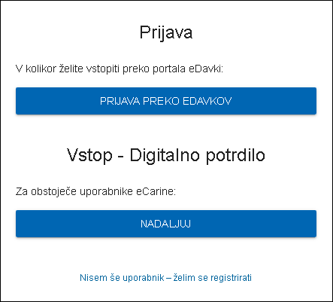
Slika 1: Prijava v sistem

Prijava preko eDavkov
Za vstop v eDavke poslovni subjekt potrebuje uporabniški račun z geslom ali digitalno potrdilo. V portal eDavki poslovni subjekt dostopa s klikom na gumb »PRIJAVA PREKO EDAVKOV«.

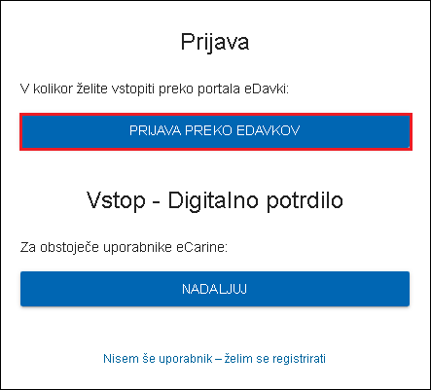
Slika 2: Prijava preko eDavkov

Prijava preko eDavkov z digitalnim potrdilom
S klikom na gumb »PRIJAVA PREKO EDAVKOV« se prikaže okno za izbor digitalnega potrdila (certifikata). Izbor digitalnega potrdila potrdimo s klikom na gumb »V redu (OK)« (odvisno od spletnega brskalnika).

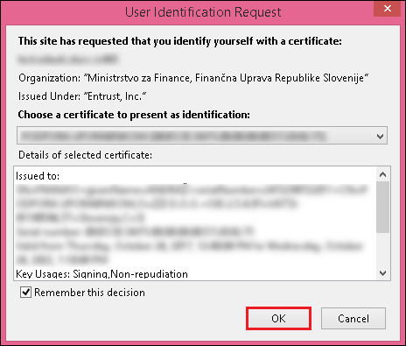
Slika 3: Izbor digitalnega potrdila
Po izboru digitalnega potrdila sistem prepozna identiteto in omogoči samodejno prijavo v sistem eCarina.- zavihek »Moji podatki«. Vidnost zavihkov aplikacij je odvisna od pooblastil zunanjega uporabnika.

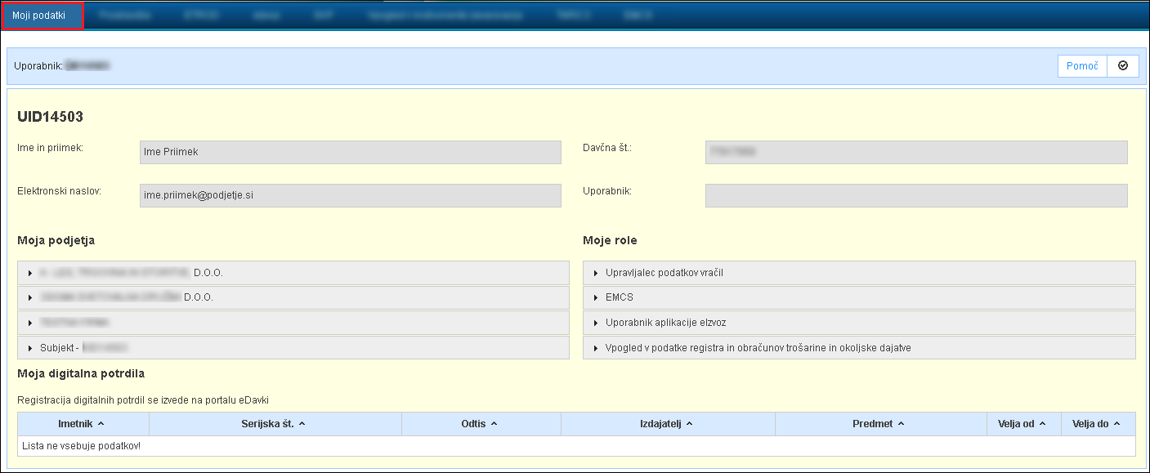
Slika 4: eCarina - Moji podatki (prijava eDavki – digitalno potrdilo)

Prijava preko eDavkov z uporabniškim imenom in geslom
S klikom na gumb »PRIJAVA PREKO EDAVKOV« se prikaže okno za izbor digitalnega potrdila (certifikata), ki se ga NE izbere.

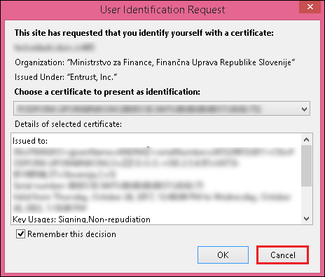
Slika 5: Preklic izbora digitalnega potrdila

S klikom na gumb »Prekliči (Cancel)« (odvisno od spletnega brskalnika) se prikaže spletna stran vstopa v portal eDavki.

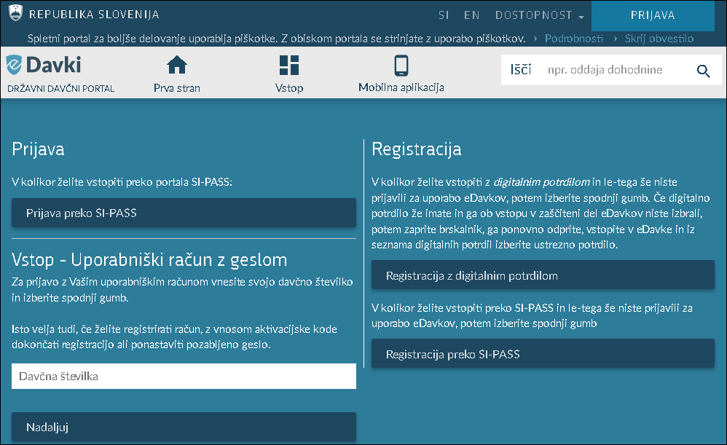
Slika 6: Spletni portal eDavki

V sklop »Vstop - Uporabniški račun z geslom« v polje »Davčna številka« vpišemo davčno številko poslovnega subjekta.

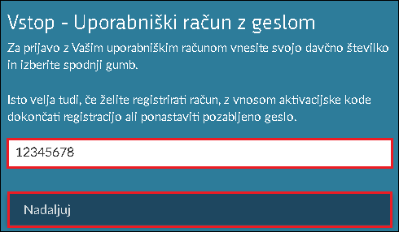
Slika 7: eDavki - Vnos davčne številke poslovnega subjekta

Kliknemo na gumb »Nadaljuj«. Prikaže se okno za prijavo v portal eDavki. V polje »Geslo« vpišemo geslo za prijavo.

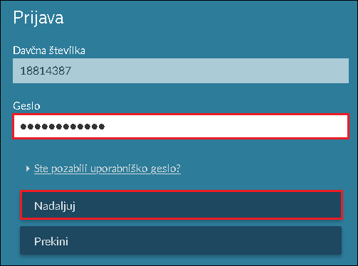
Slika 8: eDavki - Vnos gesla za prijavo

Kliknemo na gumb »Nadaljuj« sistem prepozna identiteto in omogoči samodejno prijavo v sistem eCarina.- zavihek »Moji podatki«. Vidnost zavihkov aplikacij je odvisna od pooblastil zunanjega uporabnika.

Slika 9: eCarina - Moji podatki (prijava eDavki – uporabniško ime in geslo)

S klikom na gumb »Prekini« se vrnemo na spletno stran vstopa v portal eDavki

Prijava v sistem eCarina
Za obstoječe uporabnike eCarina je omogočen vstop s klikom na gumb »NADALJUJ«.

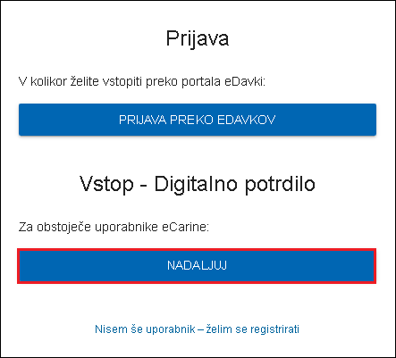
Slika 10: Prijava v sistem eCarina

V naslednjem koraku je potrebno izbrati ustrezno digitalno potrdilo, ki je prijavljeno v sistemu e-carina.
Po izboru digitalnega potrdila sistem prepozna identiteto in omogoči samodejno prijavo v sistem eCarina.- zavihek »Moji podatki«. Vidnost zavihkov aplikacij je odvisna od pooblastil zunanjega uporabnika.

Slika 11: eCarina - Moji podatki

Odjava iz sistema
Ko končate z delom v spletni aplikaciji, se morate iz nje odjaviti. To storite tako, da kliknete na tipko »Odjava« v desnem zgornjem kotu. Sistem samodejno prikaže vstopno stran za prijavo v sistem.

Pomoč uporabnikom
Sektor za centralno pomoč uporabnikom
Mednarodni prehod 2b, Vrtojba
5290 Šempeter pri novi Gorici
Telefon: 052976800
E-pošta: sd.fu@gov.si
Delovni čas:
- od 8.00 do 18.00
- dežurna tehnična pomoč 24/7

